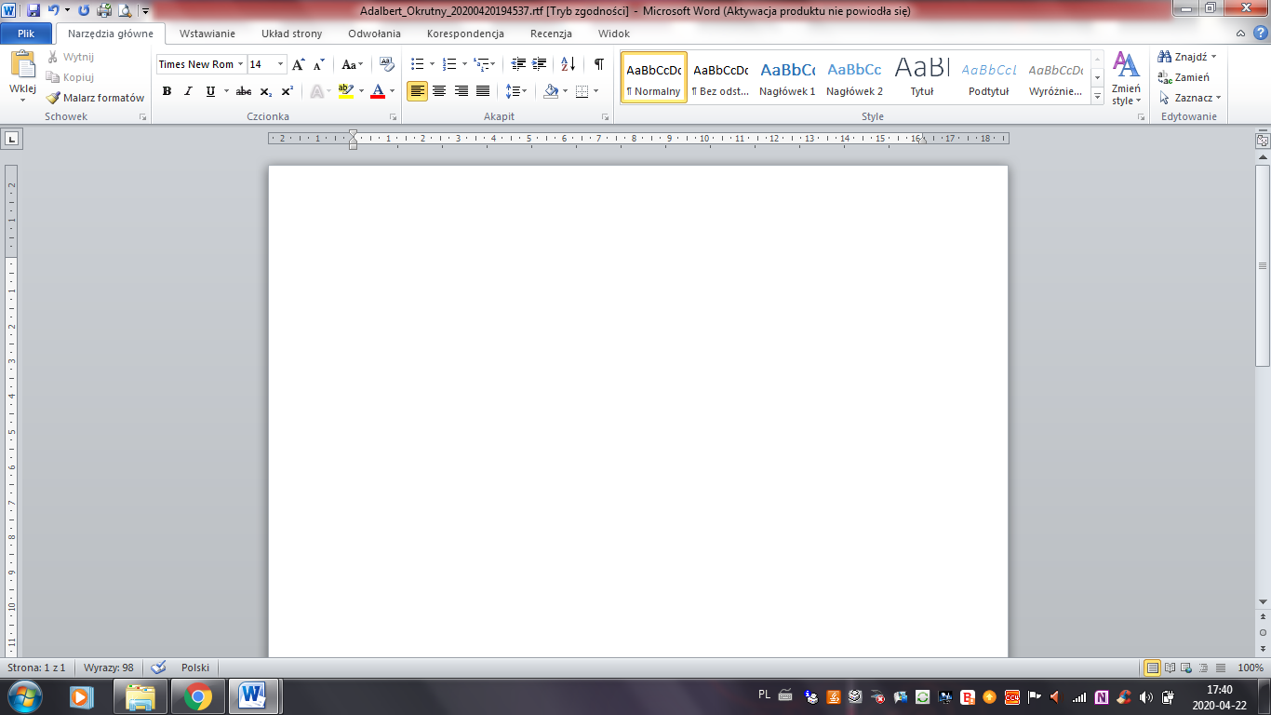

**POGRUBIANIE**

*POCHYLANIE*

PODKREŚLANIE

**POLECENIE:** Przeczytaj tekst.

**Pogrub** wszystkie wyrazy, które zaczynają się na literę **a** lub **A**.

Podkreśl wszystkie wyrazy, które zawierają chociaż jedną literę **o** lub **O**.

*Pochyl* wszystkie wyrazy, które zaczynają się **dużą** literą.

Jeśli chcemy zmienić wygląd literki lub wyrazu należy najpierw go zaznaczyć i dopiero nacisnąć odpowiedni przycisk ,  lub .

/**Chętni** oczywiście z pomocą rodzica mogą zapisać plik na swoim komputerze i wysłać mi na adres emibanach@autograf.pl/

aparat

okulary

Ania

Warszawa

arbuz

robot

miś

karuzela

ananas

chomik